Для высококачественного тракта, имеющего в своём составе УМЗЧ с нелинейными и интермодуляционными искажениями порядка 0,001% становятся важны и остальные ступени, которые должны позволять полностью реализовать заложенный потенциал. В настоящее время известны много вариантов реализации высоких параметров, в том числе и на ОУ. Причиной разработки своего варианта ПУ стали следующие факторы:
- при сборке предусилителя на ОУ порог его выходного напряжения, а следовательно-перегрузочная способность – целиком определяются напряжением питания ОУ, и в случае питания от +\-15В не может быть выше этого напряжения.
- Результаты субъективных экспертиз предусилителей на ОУ в чистом виде (без выходных повторителей) и с таковыми, например, на основе параллельного усилителя – показывают предпочтение слушателей схеме ОУ+повторитель, при практически идентичных параметрах «с точки зрения Кг», это объясняется сужением спектра искажений ОУ при работе на высокоомную нагрузку и работе его выходного каскада без захода в режим АВ, дающий коммутационные искажения, практически ниже уровня чувствительности приборов (Кг ОУ ОРА134, например – 0,00008%), но хорошо заметных при прослушивании. Именно поэтому, а также по ряду других причин слушатели чётко выделяют предусилитель с выходным каскадом на транзисторах.
- Известное схемное решение, содержащее интегральный повторитель на основе параллельного усилителя BUF634 довольно дорогостояще (цена буфера не менее 500 руб), хотя внутренняя схема буфера может быть легко реализована на дискрете – за гораздо более вменяемую сумму.
- Усилители, в которых ОУ работает в малосигнальном режиме, показывают высокие характеристики, но по результатам прослушиваний проигрывают. Кроме того, они очень критичны к настройке и требуют как минимум, генератора меандра и широкополосного осциллографа. И всё это при явно худших субъективных результатах.
Недостаток выходного напряжения при схеме ПУ (ОУ + буфер) может быть устранён при реализации в буфере усиления по напряжению, а глубокая местная ООС устраняет искажения. Достаточно высокий начальный ток покоя в выходных транзисторах буфера гарантирует его работу без характерных для двухтактных структур в режиме АВ искажений. Наличие всего двукратного усиления напряжения позволяет добиться повышения перегрузочной способности на 6 дБ, а при трёхкратном – эта цифра становится равной 9 дБ. При работе буфера от источника питания +\-30В размах его выходного напряжения получается 58 вольт от пика до пика. Если же буфер запитать от +\-45В – то выходное напряжение от пика до пика может составить порядка 87В. Такой запас благоприятно отразится при прослушивании виниловых дисков, имеющих характерные особенности в виде щелчков от пыли.
Двухкаскадная реализация ПУ связана с тем, что темброблок вносит ослабление в сигнал до 10…12 дБ. Конечно, можно компенсировать это путём увеличения усиления второго каскада, но, как показывает практика, на темброблок лучше подавать как можно большее напряжение – это увеличивает отношение сигнал\шум. Кроме того, довольно часто встречаются диски, записанные с большим пик-фактором (громкие пики и довольно низкая средняя громкость). Это не недостаток сведения, скорее, наоборот, потому как звукорежиссёры зачастую злоупотребляют компрессором, пытаясь уместить в диапазон компакт-диска все ступени громкости звука. Но нельзя делать вид, что таких записей не существует. Слушатель при этом добавляет громкость. Таким образом, и второй каскад должен обладать не меньшей перегрузочной способностью, кроме того, он должен обладать малым собственным шумом, высоким входным сопротивлением и способностью без искажений пропускать реальный сигнал после темброблока, в котором крайние частоты звукового диапазона идут с наибольшим подъемом. Дополнительным требованием является линейная АЧХ при отключении темброблока, ровная ПХ при тестировании меандром и субъективная незаметность ПУ в тракте.
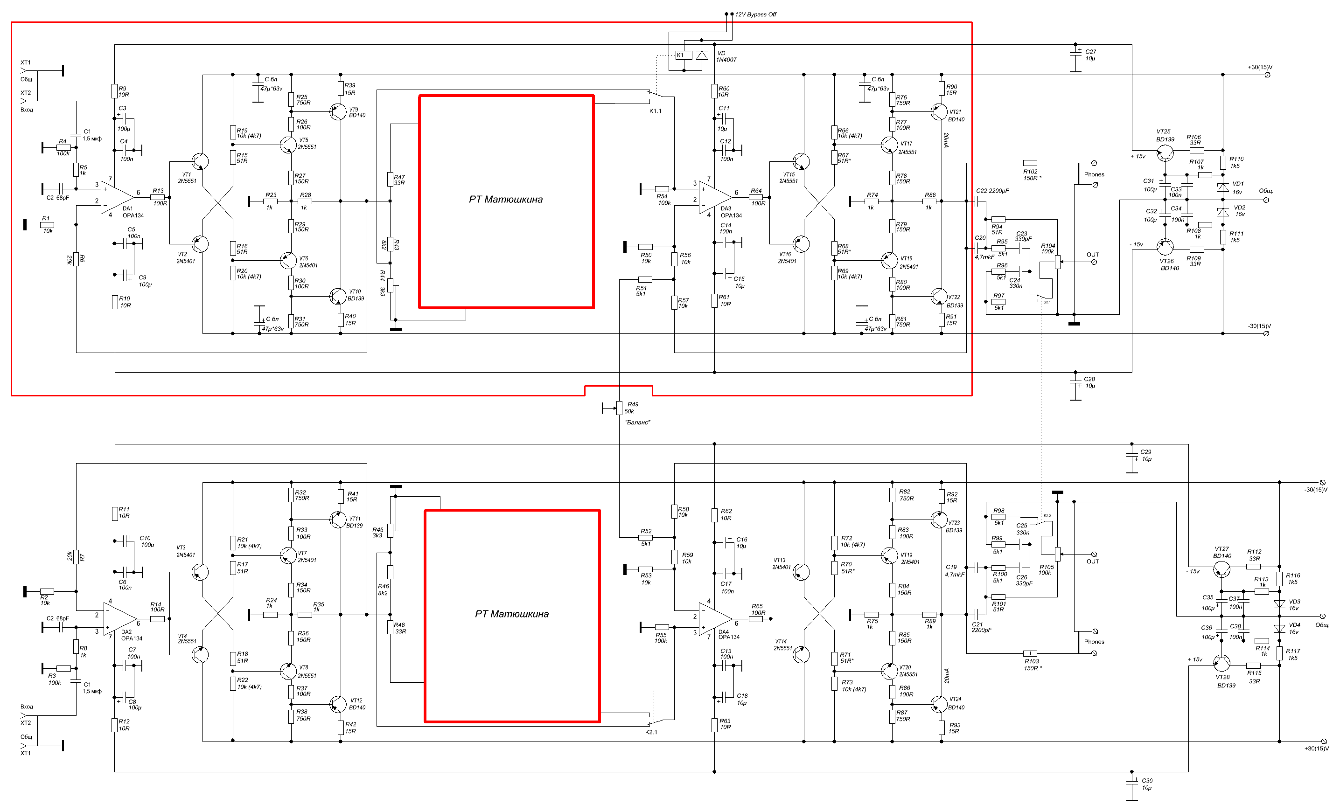
В качестве темброблока использован хорошо себя зарекомендовавший ТБ Матюшкина. Он имеет 4хступенчатую регулировку НЧ и плавную регулировку ВЧ, а его АЧХ хорошо соответствует слуховому восприятию, во всяком случае, классический мостовой ТБ, (который тоже может быть применён), слушателями оценивается ниже. Реле позволяет при необходимости отключить всякую частотную коррекцию в тракте, уровень выходного сигнала настраивается подстроечным резистором по равенству усиления на частоте 1000 Гц в режиме с ТБ и при обходе.
Регулятор баланса встроен в ООС второго каскада и особенностей не имеет.
Малое напряжение смещения у ОРА134 (в практике автора на выходе второго каскада не более 1 мВ) позволяет исключить переходные конденсаторы в тракте, оставив лишь один – на входе ПУ, потому как неизвестен уровень постоянного напряжения на выходе источника сигнала. И, хотя на выходе второго каскада на схеме указаны конденсаторы 4,7мкФ+2200 пФ – при уровне смещения нуля около милливольта и менее – их можно смело исключить, закоротив. Это положит конец спорам о влиянии конденсаторов в тракте на звук – наиболее радикальным методом.

Расчётные характеристики:
Кг в диапазоне частот от 20 Гц до 20 кГц - менее 0,001% (типовое значение порядка 0,0005%)
Номинальное входное напряжение, В 0,775
Перегрузочная способность в режиме обхода ТБ - не менее 20 дБ.
Минимальное сопротивление нагрузки, при котором гарантируется работа выходного каскада в режиме А - при максимальном размахе выходного напряжения "от пика до пика" 58В 1,5 кОм.

При использовании ПУ только с проигрывателями СД допустимо снижение напряжения питания буфера до +\-15В потому как диапазон выходного напряжения таких источников сигнала заведомо ограничен сверху, на параметрах это не отразится.
Налаживание ПУ следует начинать с проверки режимов по постоянному току выходных транзисторов буферов. По падению напряжения в цепях их эмиттеров устанавливают ток покоя – для первого каскада около 20 мА, для второго – 20..25 мА. При использовании небольших теплоотводов, которые при +\-30В становятся обязательными – можно, ориентируясь по ситуации с температурой - ток покоя увеличить еще немного.
Подбор тока покоя лучше всего выполнять резисторами в эмиттерах первых двух транзисторов буфера. При малом токе-увеличить сопротивления, при большом – уменьшить. Изменять нужно одинаково оба резистора.
При установленном токе покоя далее ставим регуляторы ТБ в положение, соответствующее максимально плоской АЧХ, и, подав на вход сигнал 1000 Гц с номинальным напряжением 0,775В – замеряем напряжение на выходе второго буфера. Затем включаем режим обхода и подстроечным резистором добиваемся той же амплитуды, что и с ТБ.
На завершающей стадии подключаем регулятор стереобаланса, проверяем на отсутствие разных форм неустойчивости (автор с такой проблемой не столкнулся) и проводим прослушивание. Настройка ТБ Матюшкина хорошо освещена в статье автора и здесь не рассматривается.
Для питания предусилителя рекомендуется стабилизированный источник питания, с независимыми обмотками для ПУ и релейной коммутации. Технически требования к питанию ничего нового не представляют. Основное – малый уровень СЧ и ВЧ шумов, с подавлением по питанию которых ситуация у ОУ известна. Про уровень пульсаций - он не должен превышать 0,5 – 1мВ

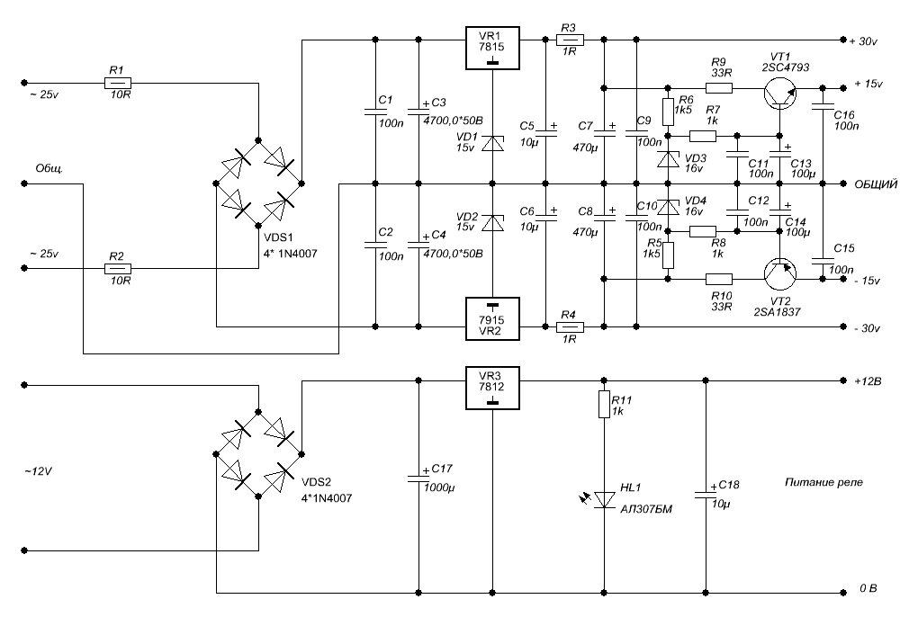

Вполне достаточным представляется реализация БП на интегральных стабилизаторах, а питание ОУ обеспечивается через транзисторные ФНЧ. Достижение лучшего соотношения цена\качество для БП связано с дополнительными затратами, и вовсе не факт, что обычный RC-фильтр после ЕНки окажется хуже.
Резисторы на входе БП играют очень значительную роль – они снижают уровень ВЧ гармоник сетевого напряжения, получаемых из-за импульсного характера тока через диодный мост. Тот же эффект получается в кенотронных выпрямителях.

Рекомендации по комплектующим. Наилучшие результаты по параметрам могут быть получены с применением ОУ ОРА132, ОРА627 и т.п. Обязательным условием следует считать устойчивую работу ОУ с Ку=1. Выходными транзисторами буферов могут прекрасно работать 2SC4793\2SA1837, их очень удобно крепить на радиаторах из-за изолированного корпуса. В качестве конденсаторов темброблока лучше всего использовать полипропиленовые фирм Rifa, Wima, Epcos. Для конденсатора 68пф на входе ПУ лучший материал – слюда, хорошо подойдут отечественные К31, КСО. То же самое можно сказать по конденсатору 330 пф в регуляторе громкости. Входные и выходные сигнальные цепи следует выполнять экранированным проводом, автор использовал фирменный микрофонный кабель, одна из жил которого соединялась с экраном, а вторая использовалась как сигнальная. Межблочные соединения лучше всего выполнять многожильным проводом, используя жилы через одну, а промежуточные соединить в одной точке и заземлить на плате ПУ. При этом сами шины стоит завернуть в фольгу , которую так же – заземлить. Получившуюся конструкцию можно закрыть сверху термоусадкой или изолентой для лучшего эстетического вида. Стоит уделить внимание минимальной длине проводников.
Для источника питания особого смысла в применении Rifa, Wima нет, там можно поставить широкораспространённые К73-17.
Конструктивно предусилитель смонтирован на пяти платах (2 канала буферов, ТБ, блок питания и регулятор громкости).
Более подробную информацию можно получить по адресам:
Схема ПУ более крупно:
http://forum.cxem.net/index.php?act=attach&type=post&id=47446
Чертёж печатной платы буферных каскадов в формате Sprint Layout 5.0
http://forum.cxem.net/index.php?act=attach&type=post&id=47447
Чертёж платы темброблока Матюшкина:
http://forum.cxem.net/index.php?act=attach&type=post&id=48007
Схема блока питания:
http://forum.cxem.net/index.php?act=attach&type=post&id=47823
Чертёж ПП блока питания:
http://forum.cxem.net/index.php?act=attach&type=post&id=47824

Тема, посвящённая предусилителю:
http://forum.cxem.net/index.php?showtopic=43584

Вадим Могильный, Сергей Томсон, Владимир Лепёхин.

